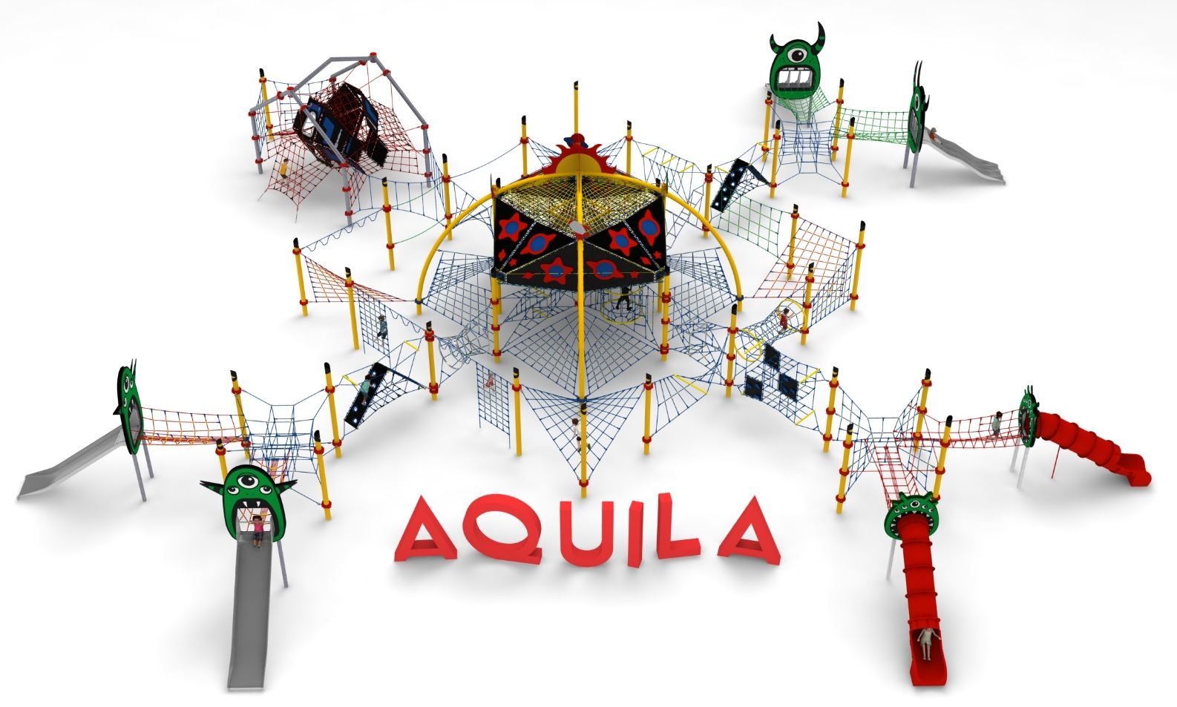
Karta produktu AQUILA nr kat.: 150

Wymiary zestawu:
Długość: 39,9 m
Szerokość: 39,3 m
Wysokość: 7,2 m
Przestrzeń minimalna: 44,7 x 44,0 m
Grupa wiekowa: od 5 do 14 lat
Głębokość posadowienia: 1,0m
Wysokość swobodnego upadku: 2,85 m

Urządzenie składa się z następujących elementów:
- VIKTORIA nr kat. 045.
- SOLARIS nr kat. 047.
- ZESTAW LINOWY złożony z dwudziestu dziewięciu słupów oraz dwudziestu ośmiu modułów. Moduły zawieszone są pomiędzy słupami i urządzeniami VIKTORIA oraz AQUILA. Zastosowane moduły: JUNO XL 001, JUNO 002, 2 x THALIA XL 004, PSYCHE 008, ISIS XL 009, 2 x ISIS 010, 2 x ELEKTRA 012, LETO XL 013, METIS XL 015, 2 x JUEWA 018, CASTALIA 021, MAJA XL 022, KLIO XL 023, SCYLLA XL 024, 2 x EUROPA 026, FORTUNA 029, EGERIA 031, KLIO 033, SCYLLA 035, CERRES XL 043, 2 x IDA XL 044.
- 2 x dodatek ŚLIZG SZEROKI nr kat. 026m, udekorowany płytami HPL z linii MONSTER.
- 2 x dodatek ZJEŻDŻALNIA PROSTA nr kat. 008t, udekorowany płytami HPL z linii MONSTER.
- 2 x dodatek ŚLIZG POTRÓJNY nr kat. 026w, udekorowany płytami HPL z linii MONSTER.
- VIKTORIA nr kat. 045.
Wymiary urządzenia:
Długość: 7,1 m
Szerokość: 6,3 m
Wysokość: 5,7 m
Przestrzeń minimalna: 11,3 x 10,2 m
Grupa wiekowa: od 5 do 14 lat
Wysokość swobodnego upadku: 2,85 m
Głębokość posadowienia: 1,0 m

Wytyczne dotyczące materiałów i technologii wykonania urządzenia
Urządzenie nawiązuje wyglądem do statku kosmicznego. Głównym elementem konstrukcyjnym są rury stalowe wykonane z rury o średnicy 168,3 mm. Urządzenie zakotwione w gruncie za pomocą stóp żelbetowych. Konstrukcja zabezpieczona przed korozją poprzez cynkowanie ogniowe. Do konstrukcji stalowej zamocowany jest, za pomocą obejm wykonanych ze staliwa, płaszcz linowy. Płaszcz linowy składa się z:
- ramy linowej tworzącej obrys konstrukcji statku. Rama po dwóch stronach obłoża jest zbrojoną matą gumową. Mata ozdobiona jest płytami HPL imitującymi atrybuty statku kosmicznego.
- 3 pięter poziomych i 2 ścian linowych o różnych wymiarach i kształtach, umożliwiających użytkownikom przemieszczanie się wewnątrz konstrukcji
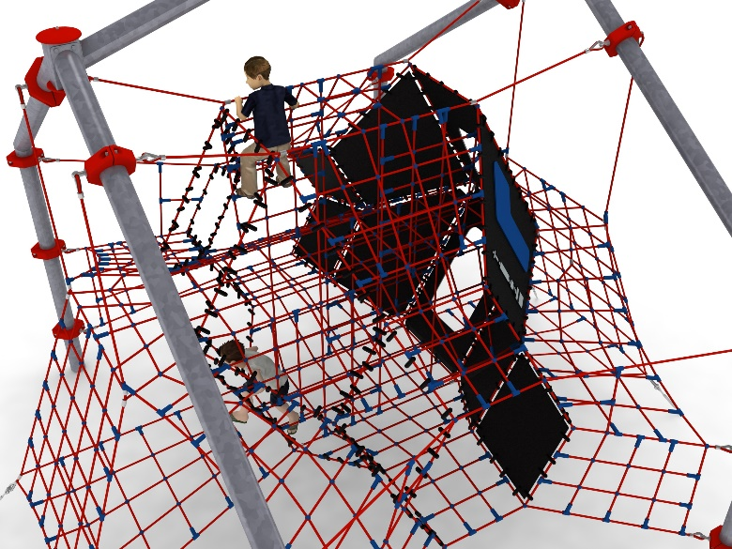
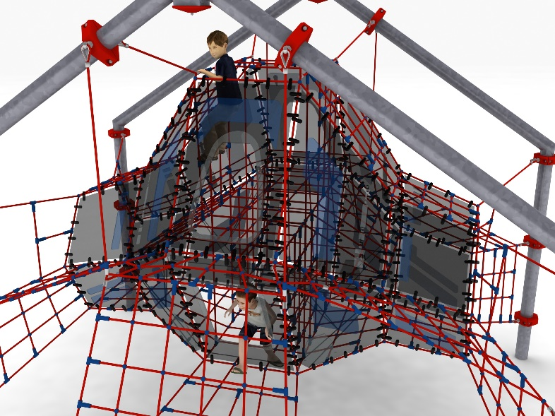
- 6 siatek w różnych formatach zainstalowanych po zewnętrznej stronie statku, umożliwiających użytkownikom wejście do statku z różnych poziomów.
Korektę naciągu urządzenia umożliwiają ocynkowane ogniowo śruby rzymskie. Sieci wykonane są z liny poliamidowej, plecionej, klejonej wzmocnionej strunami stalowymi ocynkowanymi galwanicznie. Średnica liny wynosi 18 mm. Elementy łączące liny ze sobą wykonane są z tworzywa sztucznego i aluminium. Elementy łączące liny ze słupem wykonane są ze stali nierdzewnej i staliwa pomalowanego chlorokauczukiem.

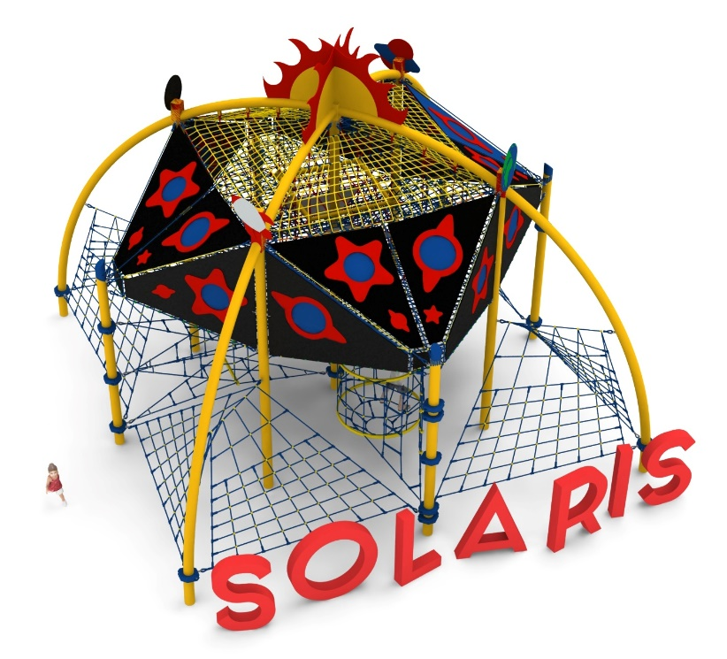
- SOLARIS nr kat. 047

Wymiary urządzenia:
Długość: 8,8m
Szerokość: 8,8m
Wysokość: 7,2m
Przestrzeń minimalna: 13,8x13,8m
Grupa wiekowa: od 5 do 14 lat
Wysokość swobodnego upadku: 2,85m
Głębokość posadowienia: 1,0 m

Wytyczne dotyczące materiałów i technologii wykonania urządzenia
Głównym elementem konstrukcyjnym są 4 łuki stalowe wygięte z rur średnicy 168.3, połączone w węźle górnym. Łuki podparte są w węźle górnym oraz każdy łuk w połowie długości za pomocą słupów stalowych średnicy 168.3. Konstrukcja stalowa wykonana ze stali czarnej, zabezpieczonej przed korozją poprzez cynkowanie ogniowe oraz malowanie proszkowe.
Urządzenie podzielone jest na dwie główne części – część dolną znajdującą się poniżej poziomu 3,0m, oraz część górną oddzieloną od dolnej za pomocą membran gumowych zbrojonych czterema warstwami siatki z tworzywa sztucznego grubości ok. 10mm oraz gęstych sieci linowych o okach nie większych niż 125x125mm. Komunikację między częściami dolną i górną stanowią siatki linowe łączące dolną sieć części górnej z modułami znajdującymi się w części dolnej.
Sieci wykonane są z liny poliamidowej, plecionej, klejonej wzmocnionej strunami stalowymi ocynkowanymi galwanicznie. Średnica liny wynosi 18 mm. Elementy łączące liny ze sobą wykonane są z tworzywa sztucznego i aluminium. Elementy łączące liny ze słupem wykonane są ze stali nierdzewnej i staliwa pomalowanego chlorokauczukiem.
Urządzenie ozdobione jest płytami HPL lub HDPE, których wzornictwo nawiązuje do tematyki kosmosu.

Część dolna składa się czterech modułów (nr 1): 024 SCYLLA XL, 027 NIOBE XL, 028 FORTUNA XL, 030 EGERIA XL zawieszonych między słupem środkowym a słupami pośrednimi oraz czterech sieci linowych (nr 2) zawieszonych między słupami skrajnymi, słupami pośrednimi i łukami.
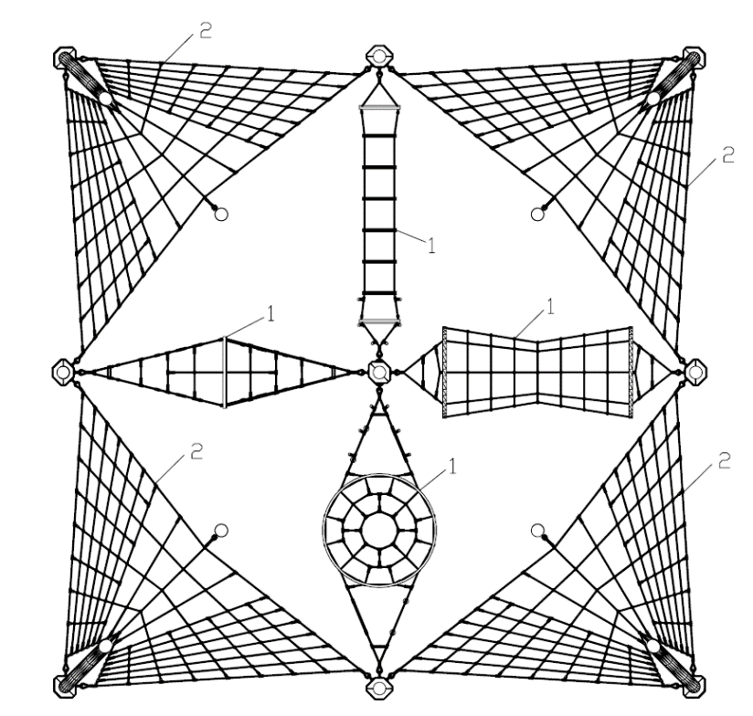
Rysunek. Rzut części dolnej urządzenia.

Część górna składa się z dolnej oraz górnej gęstej sieci linowej o okach nie większych niż 125x125mm. Pomiędzy nimi znajdują się dwa poziomy linowe oraz różnego rodzaju sieci pionowe. Boki oraz częściowo góra urządzenia osłonięta jest przez membrany gumowe wyposażone w okienka w kształcie nawiązującym do tematyki kosmosu. W centrum urządzenia znajduje się poziom linowy zawieszony na stalowej ramie wykonanej ze stali kwasoodpornej w gatunku 304, stanowiącej element konstrukcyjny części górnej. Między ramą a dolną gęstą siecią rozpięte są skośne sieci linowe.

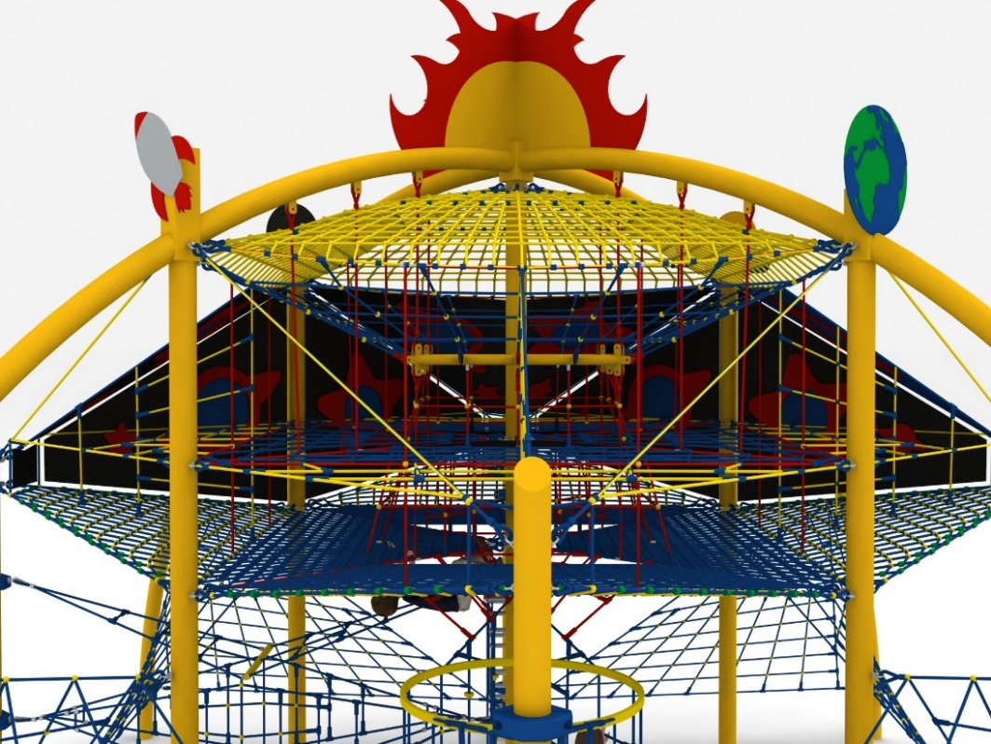

Rysunek. Wizualizacja części górnej urządzenia.

- Zestaw linowy.
Głównym elementem konstrukcyjnym są słupy stalowe o średnicy 168,3 mm zabezpieczone przed korozją poprzez cynkowanie ogniowe oraz malowanie proszkowe. Na szczycie słupa zainstalowana jest czapka ze stali ocynkowana ogniowo oraz malowana proszkowo. Fundamenty wykonane są jako stopy żelbetowe posadowione na głębokości 1 m. Do słupów, za pomocą obejm wykonanych ze staliwa konstrukcyjnego, zamocowane są siatki linowe w różnych kształtach i rozmiarach. Obejmy zabezpieczone są przed korozją poprzez malowanie farbami chlorokauczukowymi. Połączenie lin z obejmą jest połączeniem przegubowym ze stali nierdzewnej. Siatki linowe, stanowiące główny element zabawowy, wykonane są z liny POLIAMIDOWEJ, PLECIONEJ, KLEJONEJ o średnicy 18mm. Liny wykonane są ze strun stalowych, ocynkowanych galwanicznie, skręconych w sześć splotów, z których każdy jest opleciony wklejonym w niego włóknem poliamidowym. Elementy łączące liny ze sobą wykonane są z aluminium, stali nierdzewnej i tworzywa sztucznego.
Opis modułów wchodzących w skład zestawu:

JUNO XL 001
Urządzenie składa się z dwóch lin poziomych rozpiętych pomiędzy dwoma słupami zainstalowanymi w rozstawie 4,24m. Położenie dolnej liny mieści się w zakresie od 0,4 do 1,25 m a rozstaw między linami mieści się w zakresie od 1,4 do 1,8m.

JUNO 002
Urządzenie składa się z dwóch lin poziomych rozpiętych pomiędzy dwoma słupami zainstalowanymi w rozstawie 3,0m. Położenie dolnej liny mieści się w zakresie od 0,4 do 1,25 m a rozstaw między linami mieści się w zakresie od 1,4 do 1,8m.

THALIA XL 004
Urządzenie składa się z siedmiu lin pionowych zamocowanych do dwóch lin poziomych rozpiętych pomiędzy dwoma słupami zainstalowanymi w rozstawie 4,24m. Długości lin pionowych wynoszą od 1,2 do 1,9 m.

PSYCHE 008
Urządzenie składa się z czterech siatek pionowych w kształcie trójkąta zamocowanych do słupów w rozstawie 3,0m x 3,0m oraz centralnie umieszczonego elementu linowego przypominającego kształtem klepsydrę o wymiarach 1x1x1m.

ISIS XL 009
Urządzenie składa się z ośmiu lin pionowych oraz pięciu lin poziomych połączonych ze sobą. Liny tworzą siatkę, kratownicę o przybliżonych wymiarach 3,0m x 2,0m oraz wielkości oczek 0,5m x 0,5m. Skrajne liny poziome rozpięte są pomiędzy dwoma słupami zainstalowanymi w rozstawie 4,24m.

ISIS 010
Urządzenie składa się z pięciu lin pionowych oraz pięciu lin poziomych połączonych ze sobą. Liny tworzą siatkę, kratownicę o przybliżonych wymiarach 2,1m x 2,0m oraz wielkości oczek 0,5m x 0,5m. Skrajne liny poziome rozpięte są pomiędzy dwoma słupami zainstalowanymi w rozstawie 3,0m.

ELEKTRA 012
Urządzenie składa się z siatki, kratownicy wykonanej z ośmiu lin odchylonych od pionu oraz dziesięciu lin poziomych. Skrajne liny poziome są rozpięte na trzech słupach zainstalowanych w rozstawie 3,0m x 3,0m.

LETO XL 013
Urządzenie składa się z liny poziomej rozpiętej na dwóch słupach zainstalowanych w rozstawie 4,24m. Lina mocowana jest na wysokości od 1,4 do 2,85 m. Do liny poziomej zamocowanych jest sześć lin wygiętych w półokręgi o promieniu około 0,3 m.

METIS XL 015
Urządzenie składa się z liny poziomej rozpiętej na dwóch słupach zainstalowanych w rozstawie 4,24m. Lina mocowana jest na wysokości od 2,65 do 2,85 m. Do liny poziomej zamocowane są trzy liny wygięte w półokręgi o promieniu około 0,3 m oraz siatka, kratownica składająca się z dziewięciu lin poziomych i sześciu lin pionowych połączonych ze sobą. Oka siatki mają wymiar około 0,3m x0,3m. Dwie liny pionowe zakotwione są w gruncie.

JUEWA 018
Urządzenie składa się z siatki, kratownicy, wykonanej z krzyżujących się lin, rozpiętej na czterech słupach zainstalowanych w rozstawie 3m x 3m. Siatka ma kształt nierozwijalny na płaszczyźnie i jest zamocowana w taki sposób, że przeciwległe końce siatki są umieszczone na tych samych wysokościach. Zakres mocowania jednej pary to od 0,4 do 0,6m, drugiej pary 2,65 do 2,85 m.

CASTALIA 021
Urządzenie składa się z dziewięciu lin pionowych oraz pięciu lin poziomych odchylonych od poziomu w zakresie kąta od 0˚ do 15˚. Liny tworzą kratownicę linową o zróżnicowanej wielkości oczek. Skrajne liny poziome rozpięte są pomiędzy dwoma słupami zainstalowanymi w rozstawie 3,0m.

MAJA XL 022
Urządzenie składa się z trzech lin poziomych rozpiętych pomiędzy słupami zainstalowanym w rozstawie 4,24m oraz sześciu lin w kształcie litery V . Dwie górne liny poziome rozparte są trzema jeklami stalowymi ocynkowanymi ogniowo oraz malowanymi proszkowo. Cała konstrukcja tworzy kładkę linową w kształcie litery V.

KLIO XL 023
Urządzenie składa się z trzech lin poziomych, z czego dwie główne rozpięte są pomiędzy słupami zainstalowanymi w rozstawie 4,24m. Siatkę linową uzupełnia dziesięć lin zamocowanych pomiędzy linami poziomymi . Dwie główne liny poziome rozparte są jeklem stalowym ocynkowanym ogniowo oraz malowanym proszkowo. Cała konstrukcja tworzy skręcony pomost linowy.

SCYLLA XL 024
Urządzenie składa się z dwóch okręgów stalowych ocynkowanych ogniowo oraz malowanych proszkowo. Na okręgach, pomiędzy dwoma słupami zainstalowanymi w rozstawie 4,24m, rozpięta jest konstrukcja linowa tworząca tunel o średnicy 0,8 - 1,2m.

EUROPA 026
Urządzenie składa się z 15-stu połączonych ze sobą sześcianów tworzących przestrzenny krzyż linowy. Sześciany zamocowane są do 8 lin rozpiętych pomiędzy 4 słupami zainstalowanymi w rozstawie 3m x 3m.

FORTUNA 029
Urządzenie składa się z ośmiu siatek w kształcie trójkąta równoramiennego. Siatki rozpięte są pomiędzy słupami, a linowo stalowym kwadratem usytuowanym w centrum zabawki. Część stalową kwadratu stanowią jekle ocynkowane ogniowo oraz malowane proszkowo. Moduł zawieszony jest na dwóch słupach zainstalowanych w rozstawie 3,0m.

EGERIA 031
Urządzenie składa się z dwóch drabinek o szerokości 400mm zamocowanych po skosie, na krzyż względem siebie. Na obu końcach każdej z drabinek znajduje się profil metalowy, ocynkowany ogniowo oraz malowany proszkowo o długości 500mm. Siatkę uzupełniają cztery pionowe linki stabilizujące konstrukcję. Moduł zawieszony jest na dwóch słupach zainstalowanych w rozstawie 3,0m.

KLIO 033
Urządzenie składa się z trzech lin poziomych, z czego dwie główne rozpięte są pomiędzy słupami zainstalowanymi w rozstawie 3,0m. Siatkę linową uzupełnia osiem lin zamocowanych pomiędzy linami poziomymi . Dwie główne liny poziome rozparte są jeklem stalowym ocynkowanym ogniowo oraz malowanym proszkowo. Cała konstrukcja tworzy skręcony pomost linowy.

SCYLLA 035
Urządzenie składa się z dwóch okręgów stalowych ocynkowanych ogniowo oraz malowanych proszkowo. Na okręgach, pomiędzy dwoma słupami, zainstalowanymi w rozstawie 3,0m, rozpięta jest konstrukcja linowa tworząca tunel o średnicy 0,8 - 1,2m.

CERRES XL 043
Urządzenie składa się z sześciu linowych sześcianów połączonych ze sobą. Wybrane ściany sześcianów wypełnione są:
- mata gumowa z uchwytami wspinaczkowymi- 4szt.
- kratownica linowa- 10szt.
Skonfigurowane sześciany tworzą labirynt, w którym mogą przemieszczać się użytkownicy. Sześciany rozparte są czterema jeklami stalowymi ocynkowanymi ogniowo oraz malowanymi proszkowo. Moduł zawieszony jest na dwóch słupach zainstalowanych w rozstawie 4,24m.

IDA XL 044
Główną konstrukcję linową modułu tworzą cztery poziome liny rozpięte pomiędzy słupami zainstalowanymi w rozstawie 4,24m. Liny konstrukcyjne rozparte są czterema jeklami stalowymi ocynkowanymi ogniowo oraz malowanymi proszkowo. Stabilizację modułu zapewnia osiem skośnych lin, zamontowanych na krzyż pomiędzy linami poziomymi. Część zabawową stanowią:
- imitująca górę ścieżka z maty gumowej z otworami wspinaczkowymi o szerokości 0,6m i długości 4,3m
- dwie pionowe ścianki linowe przypominające sieć pajęczą
- podest z kratownicy linowej zainstalowany pomiędzy dolnymi linami poziomymi

- DODATEK DO MODUŁU EUROPA: ŚLIZG SZEROKI nr kat.: 026 m.

Wymiary urządzenia:
Długość: 7,7 m
Szerokość: 1,3 m
Wysokość: 3,25 m
Przestrzeń minimalna piramidy + 32,0 m²
Grupa wiekowa: od 5 do 14 lat
Głębokość posadowienia: 1,0 m
Wysokość swobodnego upadku: 3,0 m

Wytyczne dotyczące materiałów i technologii wykonania urządzenia.
Głównym elementem dodatku jest ślizg wykonany w całości ze stali kwasoodpornej w gatunku 0H18N9. Początek części startowej znajduje się na wysokości 2,25 m powyżej poziomu terenu. Szerokość ślizgu wynosi 1m. Elementy konstrukcyjne dodatku wykonane są z rury kwadratowej o przekroju 100x100 mm, które są zabezpieczone przed korozją poprzez cynkowanie ogniowe oraz malowanie proszkowe. Dodatek wzbogacony grafiką z linii MONSTER. Obustronna grafika wykonana jest z płyty HPL o grubości 12mm i przybliżonych wymiarach 3,0m x 2,7m. Fundamenty wykonane są jako stopy żelbetowe posadowione na głębokości 1m. Przejście łączące ślizg z modułem jest wykonane z liny poliamidowej, plecionej, klejonej wzmocnionej strunami stalowymi ocynkowanymi galwanicznie. Średnica liny wynosi 18 mm. Elementy łączące liny ze sobą wykonane są z tworzywa sztucznego i aluminium.
- DODATEK DO MODUŁU PSYCHE: ZJEŻDŻALNIA PROSTA nr kat. 008t.
Wymiary urządzenia:
Długość: 8,4 m
Szerokość: 2,8 m
Wysokość: 3,0 m
Przestrzeń minimalna piramidy + 32 m²
Grupa wiekowa: od 5 do 14 lat
Głębokość posadowienia: 1,0 m
Wysokość swobodnego upadku: 2,0 m

Wytyczne dotyczące materiałów i technologii wykonania urządzenia.
Głównym elementem dodatku jest prosta zjeżdżalnia rurowa wykonana z polietylenu. Początek części startowej znajduje się na wysokości 2,0 m powyżej poziomu terenu. Elementy konstrukcyjne dodatku wykonane są z rury kwadratowej o przekroju 100x100 mm, które są zabezpieczone przed korozją poprzez cynkowanie ogniowe oraz malowanie proszkowe. Dodatek wzbogacony grafiką z linii MONSTER. Obustronna grafika wykonana jest z płyty HPL o grubości 12mm i przybliżonych wymiarach 1,8m x 1,6m Fundamenty wykonane są jako stopy żelbetowe posadowione na głębokości 1m. Przejście łączące ślizg z modułem ma kształt litery U i jest wykonane z liny poliamidowej, plecionej, klejonej wzmocnionej strunami stalowymi ocynkowanymi galwanicznie. Średnica liny wynosi 18 mm. Elementy łączące liny ze sobą wykonane są z tworzywa sztucznego i aluminium.

- DODATEK DO MODUŁU ORPHEUS: ŚLIZG POTRÓJNY nr kat.: 046 w

Wymiary urządzenia:
Długość: 8,7 m
Szerokość: 2,0 m
Wysokość: 3,8 m
Przestrzeń minimalna modułu + 37,0 m²
Grupa wiekowa: od 5 do 14 lat
Głębokość posadowienia: 1,0 m
Wysokość swobodnego upadku: 3,0 m

Wytyczne dotyczące materiałów i technologii wykonania urządzenia.
Głównym elementem dodatku jest potrójny ślizg falisty o szerokości 1,5m wykonany w całości ze stali kwasoodpornej w gatunku 0H18N9. Początek części startowej znajduje się na wysokości 2,0 m powyżej poziomu terenu. Elementy konstrukcyjne dodatku wykonane są z rury kwadratowej o przekroju 150x100 mm, które są zabezpieczone przed korozją poprzez cynkowanie ogniowe oraz malowanie proszkowe. Dodatek wzbogacony grafiką z linii MONSTER. Obustronna grafika wykonana jest z płyty HPL o grubości 12mm i przybliżonych wymiarach 3,6m x 2,2m. Fundamenty wykonane są jako stopy żelbetowe posadowione na głębokości 1m. Przejście łączące ślizg z modułem wykonane jest z liny poliamidowej, plecionej, klejonej wzmocnionej strunami stalowymi ocynkowanymi galwanicznie. Średnica liny wynosi 18 mm. Elementy łączące liny ze sobą wykonane są z tworzywa sztucznego i aluminium.

Obszar upadku urządzenia powinien zostać wykonany na nawierzchni zgodnie z normą PN EN 1176- 1:2017. Do wykonania montażu niezbędna jest możliwość dojazdu ciężkiego sprzętu budowlanego.
W trosce o bezpieczeństwo dzieci oraz jakość urządzeń wymaga się, aby urządzenia posiadały certyfikat na zgodność z normami PN EN 1176-1:2017, PN EN 1176-11:2014-11, PN EN 1176-3:2017, wydane w systemie akredytowanym przez Państwowe Centrum Akredytacji lub krajowej jednostki akredytującej pozostałych Państw członkowskich, zgodnie z Rozporządzeniem Parlamentu Europejskiego i Rady Unii Europejskiej (WE) nr 765/2008”.

